PENERAPAN METODE DEMPSTER SHAFER UNTUK MENDIAGNOSA PENYAKIT AUTISME PADA ANAK

Application of the Dempster Shafer Method

to Diagnose Autism in Children

**Sri Okta1), Putri Taqwa Prasetyaningrum2)**

E-mail : 1)[sriokta131@gmail.com](mailto:sriokta131@gmail.com%20) , 2) [putri@mercubuana-yogya.ac.id](mailto:putri@mercubuana-yogya.ac.id)

1,2Sistem Informasi, Fakultas Teknologi Informasi, Universitas Mercu Buana Yogyakarta

# Abstrak

Autisme ialah gangguan pada pertumbuhan yang menyebabkan hambatan dalam bersosialisasi, komunikasi, serta juga sikap. Masalah ini biasanya memperlihatkan indikasi saat sebelum anak berumur sekitar 3 tahun. Oleh karena itu indikasi autisme sering kali tidak dapat dikenali secara tepat dikarenakan minimnya tenaga ahli yang bisa memberikan informasi mengenai autisme. Pengenalan secara visual memiliki kekurangan yaitu sulit membedakan apakah benar anak tersebut terindikasi autism atau tidak, sehingga berdampak pada kurang akurat informasi tersebut. Dalam penelitian ini, dibuat suatu sistem yang dapat mendiagnosa penyakit autisme pada anak menggunakan metode *dempster* *shafer* menggunakan model perancangan *prototyping*. Proses pengujian ini dilaksanakan dengan menguji tingkat kebenaran sistem dalam penentuan kesimpulan sesuai dengan nilai bobot dan aturan yang telah ada sebelumnya. Pengujian dilakukan menggunakan 23 data yang sudah diujikan terhadap ahli dan sistem, untuk anak yang cocok dengan validasi ahli dan sistem ialah 21 anak serta yang tidak cocok yaitu 2 anak. Sehingga untuk tingkatan kesesuaian menurut hasil validasi ahli( dokter) dan sistem, diperoleh dengan persentase sebesar 91. 30%.

Kata kunci: *Autisme, Sistem Pakar, Dempster Shafer.*

# Abstract

Autism is a developmental disorder that results in hindrances to socializing, communication, and behavior. This disorder generally shows symptoms before the child reaches 3 years old. Therefore, indications of autism often cannot be identified correctly due to the lack of experts who can provide information about autism. Visual recognition has a disadvantage, it is difficult to distinguish whether a child is indeed indicated as having autism or not, therefore, it has an impact on the lack of accuracy of the information. In this study, a system was built that can diagnose autism in children using the Dempster Shafer method in a prototyping design model. This testing process is carried out by testing the system's level of truth in determining conclusions in accordance with the weight values ​​and pre-existing rules. The test was carried out using 23 data that had been tested against experts and systems, for children with autism, and according to expert validation and the system, there were 21 children with matched results and 2 children unmatched. Therefore, in terms of conformity level based on expert’s (doctor) results and system validation, it obtained a percentage of 91.30%.

**Keywords:** *Autism, Expert System, Dempster Shafer.*

1. **PENDAHULUAN**

Di era globalisasi ini, teknologi terus bertumbuh pesat yang diakibatkan oleh kebutuhan manusia yang terus bertambah. Teknologi dapat dimanfaatkan dalam hal menghemat bayaran, waktu, maupun jangkauan daerah. Sehingga teknologi terus dikembangkan agar kebutuhan manusia terpenuhi sehingga lebih efektif dan efisien. Dengan kata lain teknologi sangat berarti buat mendukung kehidupan manusia yang saling berkaitan serta tidak dapat dipisahkan. Pertumbuhan teknologi mencakup bermacam bidang. Salah satunya pada bidang kesehatan, contohnya sistem pemesanan obat, konsultasi dokter, pengecekan laboratorium serta lain sebagainya. Teknologi pada bidang kesehatan tidak cuma memudahkan pengidap, namun juga buat dokter dan perawat rumah sakit dalam melaksanakan pekerjaannya. Salah satu implementasinya pada jenis autisme pada anak.

Autisme ialah salah satu gangguan pada pertumbuhan yang menyebabkan hambatan dalam bersosialisasi, komunikasi, serta juga sikap. Masalah ini biasanya memperlihatkan indikasi saat sebelum anak berumur sekitar 3 tahun. Anak yang diduga auitisme akan mengalami gangguan seperti gangguan dalam hal bersosialisasi, berkomunikasi (verbal-non verbal), perilaku, emosi, dan gangguan persepsi sensorik (Rahayu, 2015)

Permasalahan yang terjadi di SLB Muara bungo tersebut adalah kesulitannya guru dalam membedakan jenis autisme pada anak saat penerimaan murid baru untuk pembagian kelas berdasarkan jenis dari autismenya.

Oleh Sebab itu, penelitian ini bertujuan memanfaatkan sistem teknologi informasi untuk membuat sistem pakar yang dapat mendiagnosa autisme pada anak berbasis website menggunakan metode Demster Shafer. Sistem ini dibuat untuk membantu guru di SLB Muara Bungo dalam menentukan jenis autisme pada anak saat penerimaan murid baru.

# METODOLOGI

* 1. **Alur Penelitian**

Dalam membuat sistem pakar ini memakai model perancangan prototyping. Secara garis besar tahapan- tahapan dalam metode prototyping ialah:

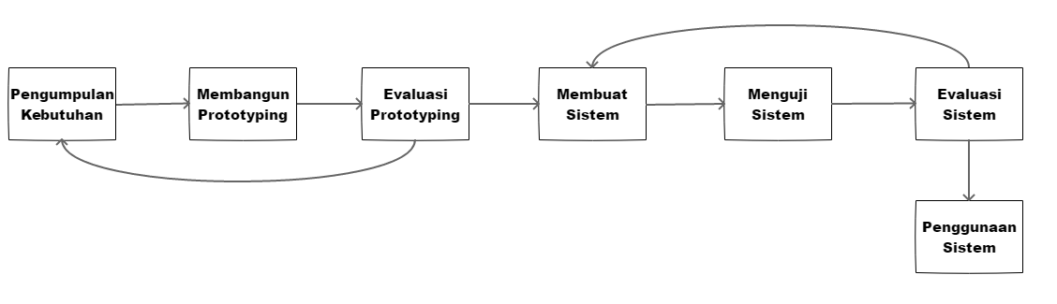

**Gambar 1. Tahapan Prototyping**

# Perancangan UML

Use case dibawah ini menjelaskan hubungan antara admin mulai dari login hingga logout dan untuk user hanya bisa untuk melakukan konsultasi saja. Secara garis besar Usecase terdapat pada Gambar 2.

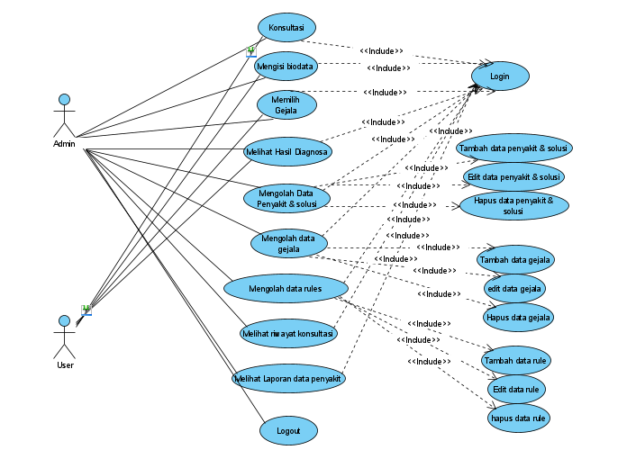

Gambar 2. Usecase Diagram

Berikut ini terdapat dua activity yaitu activity login dan user dimana menunjukkan proses dari kerja sistem yang akan dijalankan. Seperti gambar dibawah ini.

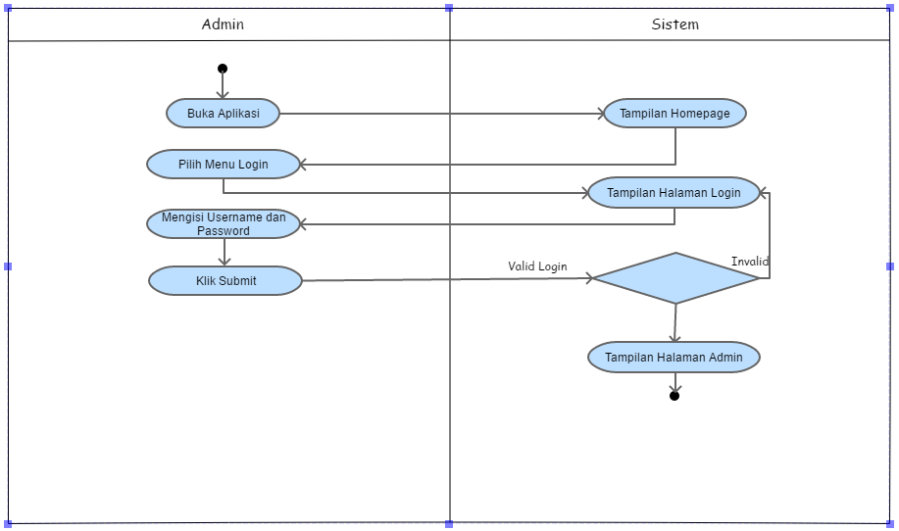

**Gambar 3. Activity Diagram Login**

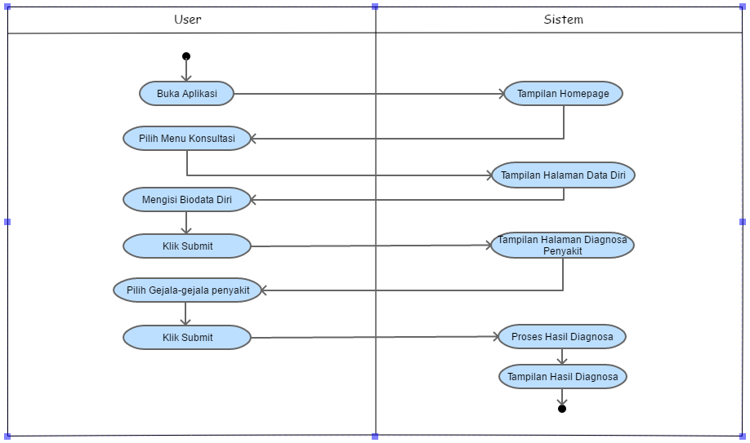

**Gambar 4. Activity Diagram User**

*Sequence Diagram* dibawah ini menunjukkan proses yang terjadi pada sistem saat admin mengolah sistem dan user saat melakukan konsultasi. Seperti gambar dibawah ini. Sequence diagram user sebagai berikut.

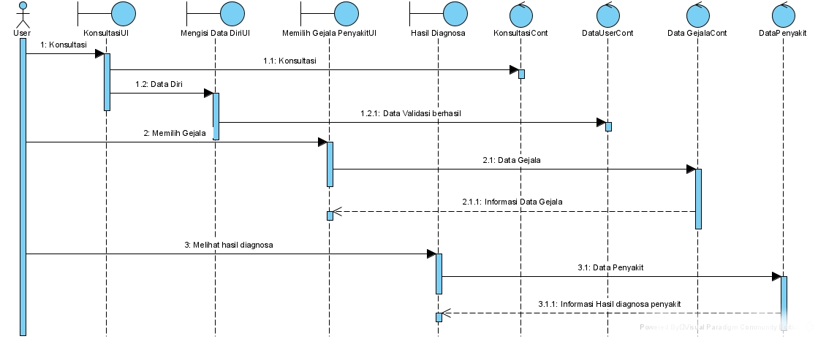

**Gambar 5. Sequence Diagram User**

# HASIL DAN PEMBAHASAN

* 1. **Hasil Penelitian**

Hasil pengujian ini menampilkan unjuk kerja pada sistem yang sesuai dengan validasi yang didapat dari pakar.

# Halaman Awal

Halaman awal ini terdiri dari menu login admin, konsultasi dan daftar data penyakit. Seperti Gambar 5.

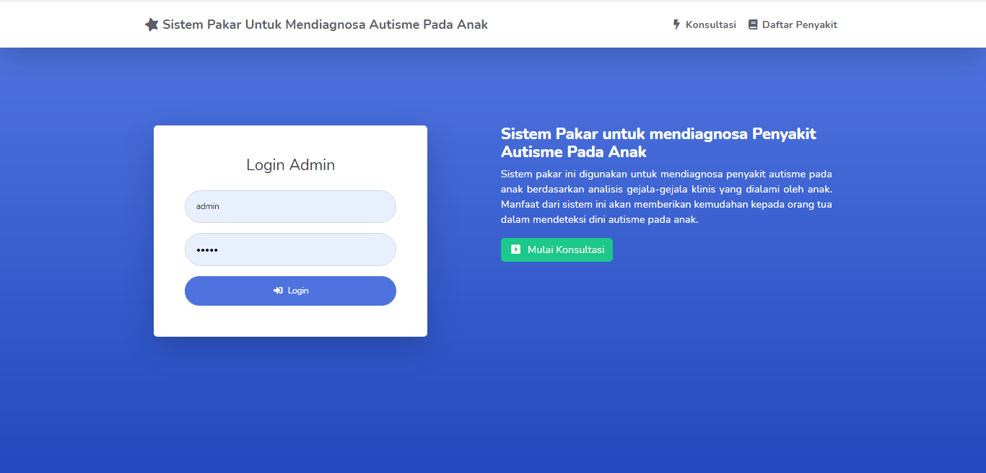

**Gambar 5 Halaman Awal**

# Halaman Konsultasi

Berikut ini merupakan tampilan halaman untuk mengisi biodata jika pengguna akan melakukan konsultasi. Seperti Gambar 6.

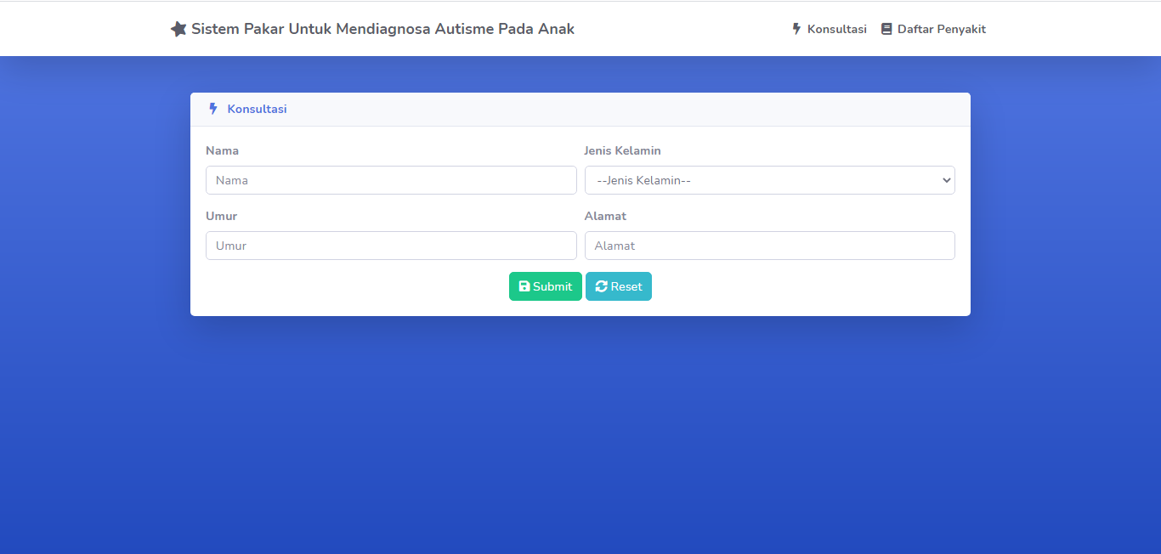

**Gambar 6. Halaman Konsultasi**

# 3.4 Halaman Pilih Gejala

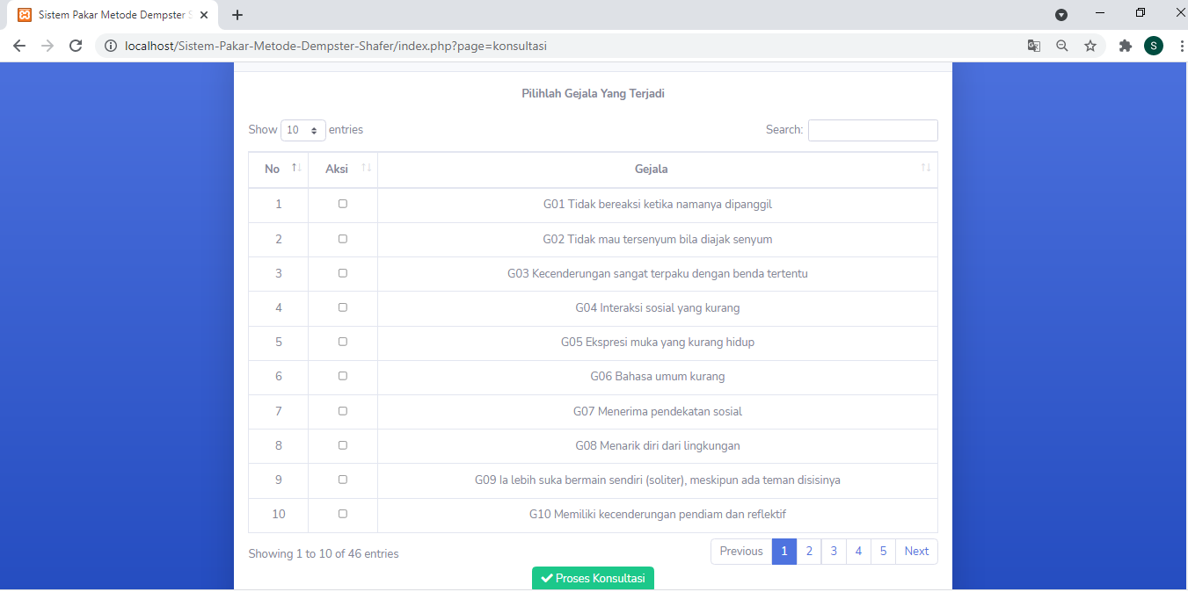

**Gambar 7. Halaman Pilih gejala**

# 3.5 Halaman Hasil Diagnosa

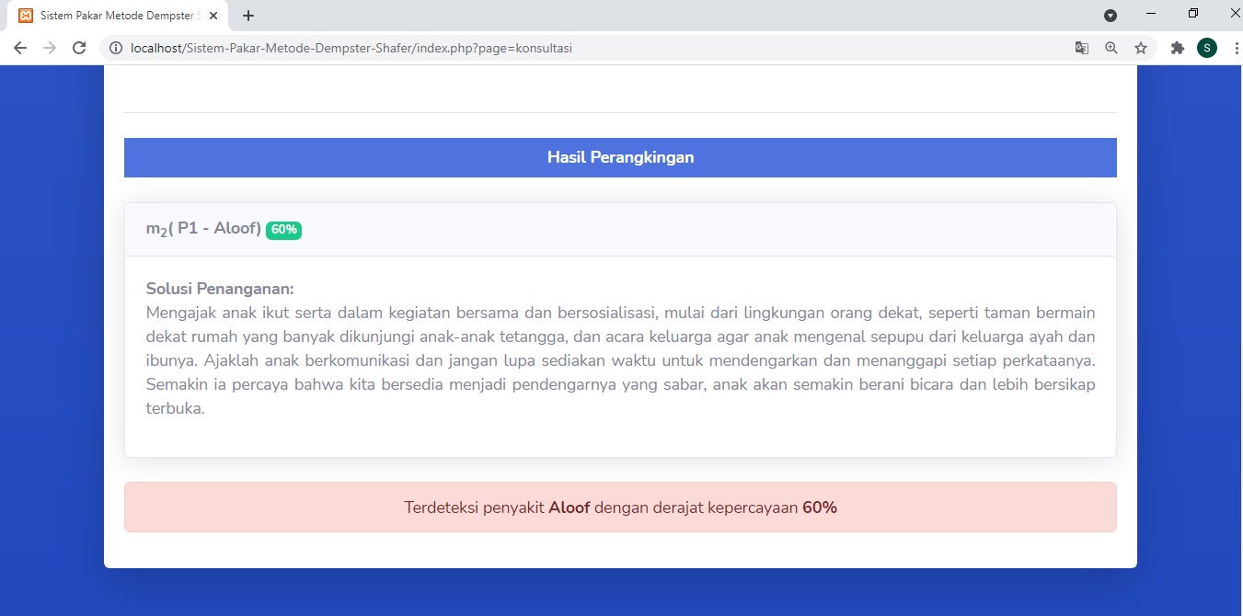

**Gambar 8. Halaman Hasil Diagnosa**

# 4. Analisi dan pembahasan

# 4.1. Proses Iferensi

Analisis sistem dilakukan dengan memilih gejala dari tiap penyakit pada anak menggunakan data pasien dan pemeriksaan yang didapatkan dari data sistem informasi yang ada di SLB N Muara Bungo berupa daftar gejala, dari data yang didapatkan lalu dicocokan lagi dengan nilai bobot tiap gejala yang di dapatkan dari pakar dengan hasil proses perhitungan menggunakan demster shafer. Perhitungan diagnosa penyakit autisme pada anak menggunakan 3 data gejala, 46 data penyakit dan 23 data kasus.

Table 1. Data Sample Uji

|  |  |  |
| --- | --- | --- |
| No | Nama | Gejala |
| 1. | Rifal Setiawan | G07,G09,G12,G19,G23 |

Keterangan :

G07. Menarik diri dari lingkungan

G09. Memiliki kecenderungan pendiam dan reflektif

G12. Acuh tak acuh

G19. Terlalu sensitif, cepat terganggu dan terusik

G23. Cepat mengaku lelah

Pada proses iferensi yaitu menghitung data sampel pengujian pada Tabel 1. Langkah perhitungan seperti berikut :

1. Menentukan nilai densitas Awal (m)

PI(s) = 1 – Bel (-s)

Gejala 1 = Menarik diri dari lingkungan

m1{P1} = 0,6

m1{ꝋ} = 1-0,6 = 0,4

Gejala 2 = Memiliki kecenderungan pendiam dan reflektif

m2{P1} = 0,5

m2{ꝋ} = 1-0,5 = 0,5

1. Menentukan densitas (m) baru

Table 2. Aturan Kombinasi m3

|  |  |  |
| --- | --- | --- |
| m2\m1 | {P1}=0,6 | {ꝋ}=0,4 |
| {P1}=0,5 | {P1}=0,3 | {P1}=0,2 |
| {ꝋ}=0,5 | {P1}=0,3 | {ꝋ}=0,2 |

$$m3(z)=\frac{ ∑X\bigcap{Y=Zm1\left(X\right).m2(Y)}}{1-∑X⋂Y=⏀m1\left(X\right).m2(Y)}$$

Keterangan :

m1 = Densitas dari indikasi pertama

m2 = Densitas dari indikasi kedua

m3 = Campuran dari kedua densitas diatas

Ѳ = Semesta pembicaraan dari sekumpulan hipotesis (X’ dan Y’)

M3{P1} = $\frac{0,3+0,3+0,2}{1-0}=0,8$

M3{ꝋ} = $\frac{0,2}{1-0}=0,2$

Hasil ketentuan kombinasi m3 digunakan buat menghitung kembali terdapatnya indikasi baru ialah acuh tidak acuh dengan fungsi densitas m4 dengan membuat table ketentuan kombinasi baru dengan fungsi densitas m5.

Gejala 3 = Acuh tak acuh

m4{P1} = 0,5

m4{ꝋ} = 1-0,5 = 0,5

Table 3. Aturan Kombinasi m5

|  |  |  |
| --- | --- | --- |
| m3\m4 | {P1}=0,5 | {ꝋ}=0,5 |
| {P1}=1 | {P1}=0,5 | {P1}=0,5 |
| {ꝋ}=0,2 | {P1}=0,1 | {ꝋ}=0,1 |

M5{P1} = $\frac{0,5+0,1+0,5}{1-0}=1,1$

M5{ꝋ} = $\frac{0,1}{1-0}=0,1$

Hasil dari ketentuan kombinasi diatas m5 digunakan lagi menghitung adanya gejala baru yaitu terlalu sensitif, cepat terganggu dan terusik dengan fungsi densitas m6 dengan membuat table ketentuan kombinasi baru dengan fungsi densitas m7.

Gejala 4 = Terlalu sensitif,cepat terganggu dan terusik

m6{P2} = 0,4

m6{ꝋ} = 1-0,4 = 0,6

Table 4. Aturan Kombinasi m7

|  |  |  |
| --- | --- | --- |
| M5\M6 | {P2}=0,4 | {ꝋ}=0,6 |
| {P1}=1,1 | {ꝋ}=0,44 | {P1}=0,66 |
| {ꝋ}=0,1 | {P2}=0,04 | {ꝋ}=0,06 |

M7{P1} = $\frac{0,66}{1-0.44}=1,1785$

M7{P2} = $\frac{0,04}{1-0,44}=0,0714$

M7{ꝋ} = $\frac{0,06}{1-0,44}=0,1071$

Hasil dari ketentuan kombinasi m7 digunakan menghitung kembali adanya gejala baru yaitu cepat mengaku lelah dengan fungsi densitas m8 dengan membuat table ketentuan kombinasi baru dengan fungsi densitas m9.

Gejala 5 = Cepat mengaku lelah

m8{P2} = 0,3

m8{ꝋ} = 1-0,3 = 0,7

Table 5. Aturan Kombinasi m9

|  |  |  |
| --- | --- | --- |
| M7\M8 | {P2}=0,3 | {ꝋ}=0,7 |
| {P1}=1,1785 | {ꝋ}=0,3535 | {P1}=0,8249 |
| {P2}=0,0714 | {P2}=0,0214 | {P2}=0,0499 |
| {ꝋ}=0,1071 | {P2}=0,0321 | {ꝋ}=0,0749 |

M9{P1} = $\frac{0,8249}{1-0,3535}=$ 1,2759

M9{P2} = $\frac{0,0214+0,0499+0,0321}{1-0,3535}=0,1599$

M9{ꝋ} = $\frac{0,0749}{1-0,3535}=0,1158$

Pada proses perhitungan diatas dapat disimpulkan nilai densitas (m) baru

sesuai gejala baru sebagai berikut:

Table 6. Kesimpulan menentukan nilai densitas(m)

|  |  |  |  |
| --- | --- | --- | --- |
| No | Nilai Densitas (m) | |  |
|  | Densitas(m) | Nilai | |
| 1. | m1{P1}  m1{ꝋ} | 0.6  0.4 | |
| 2. | m2{P1}  m2{ꝋ} | 0.5  0.5 | |
| 3. | m3{P1}  m3{ꝋ} | 0.8  0.2 | |
| 4. | m4{P1}  m4{ꝋ} | 0.5  0.5 | |
| 5. | m5{P1}  m5{ꝋ} | 1.1  0.1 | |
| 6. | m6{P2}  m6{ꝋ} | 0.4  0.6 | |
| 7. | m7{P1}  m7{P2}  m7{ꝋ} | 1.1785  0.0714  0.1071 | |
| 8. | m8{P2}  m8{ꝋ} | 0.3  0.7 | |
| 9. | m9{P1}  m9{P2}  m9{ꝋ} | **1.2759**  0.1599  0.1158 | |

Dari tabel perhitungan diatas dan sesuai dengan gejala yang sudah dipilih, dapat disimpulkan nilai densitas paling tinggi yaitu P1 Aloof dengan nilai densitasnya yaitu 1.2759 ×100%= 127.59%.

# 4.2. Validasi Hasil

Validasi hasil dengan menunjukkan perbandingan dari penentuan mendiagnosa penyakit autisme pada anak seperti yang ditunjukkan dengan saran dari pakar dibandingkan metode Dempster Shafer. Untuk mendapatkan presentase, tingkat keakuratan sistem adalah hasil diantara kecocokan pakar dan sistem.

Table 3. 1. Table Perbandingan Kecocokan antara Pakar dan Sistem

|  |  |  |  |  |  |
| --- | --- | --- | --- | --- | --- |
| No | Nama | Hasil Dokter/Pakar | Hasil demster shafer | | Validasi Sistem |
| Nilai | Penyakit | Sesuai/tidak |
| 1. | M.Irsyad Ali Alfatah | Active but odd | 55.17% | Active but odd | Sesuai |
| 2. | M.Revand Ansayni | Aloof | 92.9% | Aloof | Sesuai |
| 3. | Muhammad Raif Anaqi | Aloof | 40% | Aloof | Sesuai |
| 4. | Keysiah Andriyani Damanik | Aloof | 73.68% | Aloof | Sesuai |
| 5. | Dalfiah Gian Saputra | Aloof | 51.69% | Aloof | Sesuai |
| 6. | M.Ridho Saputra | Aloof | 88.05% | Aloof | Sesuai |
| 7. | Raden Tara | Passive | 28.57% | Passive | Sesuai |
| 8. | Iqbar | Active but odd | 45.31% | Active but odd | Sesuai |
| 9. | Hasby Alief Raditya | Active but odd | 49.15% | Active but odd | Sesuai |
| 10. | M.Fadhil Khairan | Active but odd | 59.91% | Active but odd | Sesuai |
| 11. | Keyla Adelia rezita | Aloof | 98.51% | Aloof | Sesuai |
| 12. | Keyla Azhasy Varisha | Active but odd | 30.85% | Active but odd | Tidak Sesuai |
| 13. | Olkimsya Radhatul J | Aloof | 77.27% | Aloof | Sesuai |
| 14. | Yosua Albern Christian Berutu | Aloof | 82% | Aloof | Sesuai |
| 15. | Abella Putri | Aloof | 23% | Aloof | Tidak Sesuai |
| 16. | Andini Wulandari | Active but odd | 37.18% | Active but odd | Sesuai |
| 17. | Deliana | Active but odd | 31.05% | Active But Odd | Sesuai |
| 18. | Rahmadani Putri | Aloof | 132.08% | Aloof | Sesuai |
| 19. | Muhammad Rafa Saputra | Active But Odd | 30% | Active but odd | Sesuai |
| 20. | Muhammad Fajri | Active but odd | 46.67% | Active but odd | Sesuai |
| 21. | Intan Salsa Billa | Aloof | 65.63% | Aloof | Sesuai |
| 22. | Rifki Saputra | Active but odd | 34.12% | Active but odd | Sesuai |
| 23. | Teguh Saputra | Passive | 40% | Passive | Sesuai |

Dari 23 data yang telah diujikan untuk pasien yang di diagnosa dan sesuai dengan validasi pakar persentasenya yaitu 91.30% dan yang tidak sesuai yaitu persentasenya adalah 08.69%.

# 5. KESIMPULAN DAN SARAN

**5.1. Kesimpulan**

Dari 23 data yang telah diujikan terhadap pakar dan sistem, untuk anak yang terkena autisme dari umur 4 tahun sampai 7 tahun, serta data yang diperoleh dari SLB Muara Bungo serta sesuai dengan validasi pakar dan sistem yaitu 21 anak dan yang tidak sesuai yaitu 2 anak. Oleh karena itu, untuk tingkat kesesuaian dari hasil validasi pakar (dokter) dan sistem, diperoleh dengan persentase sebesar 91.30% untuk data kasus yang sesuai dan 08.69% untuk data kasus yang tidak sesuai.

# 5.2. Saran

Dari penelitian mengenai pembuatan sistem pakar diagnosa penyakit autisme pada anak yang telah diuji coba, penulis merasa masih mempunyai banyak kekurangan dalam pembuatan aplikasi. Untuk itu sangat diperlukan optimalisasi dalam mengembangkan sistem pakar ini. Saran-saran dan masukan yang dapat penulis berikan ialah melakukan pengembangan dengan menambahkan jumlah data penyakit dan gejala dan untuk data uji coba ditambah data yang lebih banyak lagi agar presentase tingkat akurasi lebih dapat dipercaya.

# 6. DAFTAR PUSTAKA

[1]Aldo, D. (2020). Sistem Pakar Diagnosis Hama Dan Penyakit Bawang Merah Menggunakan Metode Dempster Shafer. *Komputika : Jurnal Sistem Komputer*, *9*(2), 85–93. https://doi.org/10.34010/komputika.v9i2.2884

[2]Amanda, P., & Mustafidah, H. (2011). *Sistem Pakar untuk Mendiagnosa Penyakit Hati Menggunakan Metode Forward Chaining*. *I*, 143–155.

[3]Dahria, M., Silalahi, R., & Ramadhan, M. (2013). Sistem Pakar Metode Damster Shafer untuk Menentukan Jenis Gangguan Perkembangan pada Anak. *Jurnal SAINTIKOM*, *12*(1), 1–10.

[4]Dewi, R., Inayatillah, & Yullyana, R. (2018). Pengalaman Orangtua dalam Mengasuh Anak Autis di Kota Banda Aceh. *Psikoislamedia Jurnal Psikologi*, *3*(2), 288–301.

[5]Halena, E., & Marpaung, N. L. (2018). *Aplikasi Sistem Pakar untuk Deteksi Autisme pada Anak Berbasis Web*. *5*, 1–9.

[6]Hariyanto, F. P., Nugroho, B., Rahmat, B., & Komputer, F. I. (2020). *Penerapan Metode Dempster Shafer Pada Sistem Pakar Diagnosa Kerusakan Mesin Mobil Suzuki*. *1*(3), 797–805.

[7]Hasan, muh thariq. (2018). *Penerapan damster shafer untuk menentukan tipe autisme pada anak usia dini berbasis android*. *2*(1), 514–521.

[8]Hasibuan, P. S., & Batubara, M. I. (2019). Penerapan Metode Dempster Shafer Dalam Mendiagnosa Penyakit Faringitis. *Jurnal Media Informatika Budidarma*, *3*(1), 59. https://doi.org/10.30865/mib.v3i1.1061

[9]Ihsan, M., Agus, F., & Khairina, D. M. (2017). Sistem Deteksi Penyakit Tanaman Padi. *Sakti*, *2*(1). Retrieved from http://e-journals.unmul.ac.id/index.php/SAKTI/article/view/249

[10]Kaafi, A. Al. (2017). Model Deteksi Autis Secara Dini Berdasarkan Pendekatan Logika Fuzzy Inference System Metode Mamdani. *Jurnal Bianglala Informatika – Bianglala.Bsi.Ac.Id*, *5*(2), 25–34.

[11]Kurniati, N. I., Akbar, R. R. El, & Wijaksonoc, P. (2019). Penerapan Metode Fuzzy Tsukamoto pada Sistem Pakar untuk Mendiagnosa Autisme Pada Anak. *INNOVATICS (Innovation in Research of Informatics of Informatics)*, *1*, 21–27.

[12]Pallangan, M. T., Poekoel, V. C., & Sambul, A. (2017). Sistem Pakar Diagnosa Autisme pada Balita Berbasis Android. *Jurnal Teknik Informatika*, *10*(1), 1–7. https://doi.org/10.35793/jti.10.1.2017.15804

[13]Purwaningsih, R. (2017). *Pada Anak Autis Di Sekolah Luar Biasa ( Slb ) C Yakut Purwokerto Program Studi Bimbingan Dan Konseling Islam Institut Agama Islam Negeri*.

[14]Rahayu, S. M. (2015). Deteksi dan Intervensi Dini Pada Anak Autis. *Jurnal Pendidikan Anak*, Vol. 3. https://doi.org/10.21831/jpa.v3i1.2900

[15]Wahyudi, A., Efendi, R., & Setiawan, Y. (2018). Perancangan Sistem Pakar Untuk Diagnosa Penyakit Pada Balita Menggunakan Metode Dempster-Shafer. *Jurnal Rekursif*, *6*(1), 80–87.